“Van de redactie”
Ja we zingen weer, het mag weer en het kan weer. Weg met de onzekerheid of we weer volop kunnen beginnen. En Ja, alle koren heb-ben de draad weer opgepakt en zijn weer volop bezig hun repertoire opnieuw op te bouwen. En ja, het opnieuw opstarten van het koor was makkelijker gezegd dan gedaan. Zeker omdat bij diverse koren na twee jaar stilte menige zanger en zangeres zijn afgehaakt vanwege de corona pandemie. En het nadeel hiervan is dat de afzeggers in de regel niet meer terug komen, en dat is funest voor veel koren. Maar ook met een onderbezetting en met de blik op de toekomst is het fantastisch dat er weer volop gezongen kan en mag worden. We hopen dan ook dat we weer snel in de Intermezzo kunnen meedelen dat er weer veel concerten worden georganiseerd. En dat wij als bestuurders van de bond weer de nodige jubilarissen mogen huldigen en de daarbij horende Oorkondes, Bonds-speltjes en Bloe-men aan de jubilarissen mogen overhandigen.
Heeft uw koor tijdens de twee jaar durende pandemie nog het een en ander beleeft, laat het ons weten en we zetten het graag in de volgende Intermezzo.

“De ALV gehouden 02-04-2021”
De algemene ledenvergadering van de bond is gehouden op 2 april 2022 te Sappemeer in het gebouw Brandpunt. De opkomst van de leden viel dit keer wat tegen, van onze 35 koren waren 10 koren op de vergadering aanwezig, 15 koren hebben zich afgemeld en tien koren zijn zonder melding weggebleven. Ook van onze ereleden was een afmelding binnenge-komen, deze ereleden zijn: Mw. Alting, Mw. Van Wattum en de heer Wildeboer.
Tijdens deze vergadering heeft de heer Jan van der Schans om gezondheidsredenen bedankt als bestuurslid van de bond en zodoende kwam de vacature van het penningmeesterschap weer vacant. De heer van Woerkom heeft zich bereid gevonden om het penningmeester-schap tijdelijk weer over te nemen en wel tot 02-04-2022.
“Penningmeester Bond van Koren”
Eindelijk is het dan gelukt om Dhr. Van Woerkom te vervangen als penningmeester van onze bond. De voorzitter bedankte hem nogmaals, nu voor de derde keer en overhandigde hem een mooi boeket bloemen. Het bestuur was al een tijdje bezig om vervanging te zoeken en vond deze in de persoon van Mw. A. Jensema. Zij heeft al diverse jaren ervaring als penningmeester en heeft al enkele vergaderingen van onze bond bijgewoond, en wij als bestuur zijn hier erg content mee.
De voorzitter legt de vergadering voor om Mw. A. Jensema aan te stellen als bestuurslid en tevens in de functie van penningmeester, de vergadering gaat hier voltallig mee akkoord .De voorzitter heette Mw. Jensema welkom en wenst haar veel succes. Ook de heer van Woerkom wenst haar veel succes en hoopt dat zij net zo veel plezier aan deze functie mag beleven als hij de laatste 25 jaar heeft gedaan.
“Wet WBTR / UBO”
Wat betreft de WBTR moet elke vereniging voldoen aan de regels, dit kan tot gevolg hebben dat statuten aangepast moeten worden, dit moet binnen vijf jaar. De ve-reniging voor vrijwilligers heeft een handige checklist op zijn website staan voor ve-renigingen en stichtingen om aan de Wet Bestuur en Toezicht Rechtspersonen (WBTR) te voldoen. De bond heeft contact gehad met een notaris die dit wil doen tegen gereduceerde prijs. Leden die daar gebruik van willen maken dienen zich dan te melden bij de bond. Als er een aantal verenigingen, zeg 5 of meer, belang-stelling hebben, dan zou er een soort van modelstatuten kunnen komen voor alle vere-nigingen gelijk, welke statuten dan 100% voldoen aan alle actuele wetgeving op dat moment. De kosten per vereniging komen op € 395.= per vereniging (inclusief kosten en BTW).
“UBO”
Alle verenigingen etc. moeten tevens voldoen aan de voorschriften van de KvK m.b.t. inschrijving UBO, dit heeft verder geen conse-quenties, volg hierbij de duidelijke instructies op van de site van de Kamer van koophandel.
“Concerten”
D.E.S. Veelerveen, 90 Jaar
Op zaterdag 14 mei 2022 gaf het gemengde koor D.E.S. uit Veelerveen een bijzonder concert i.v.m. haar 90 jarig jubileum. En wat voor een concert, volledig anders dan normaal, en met een gastoptreden van het Maritimer Chor Emstal e. V uit Heede Duitsland. Dat dit een zeer bijzonder concert was blijkt wel uit het hier onderstaande verslag van enkele van onze aanwezige bestuursleden.
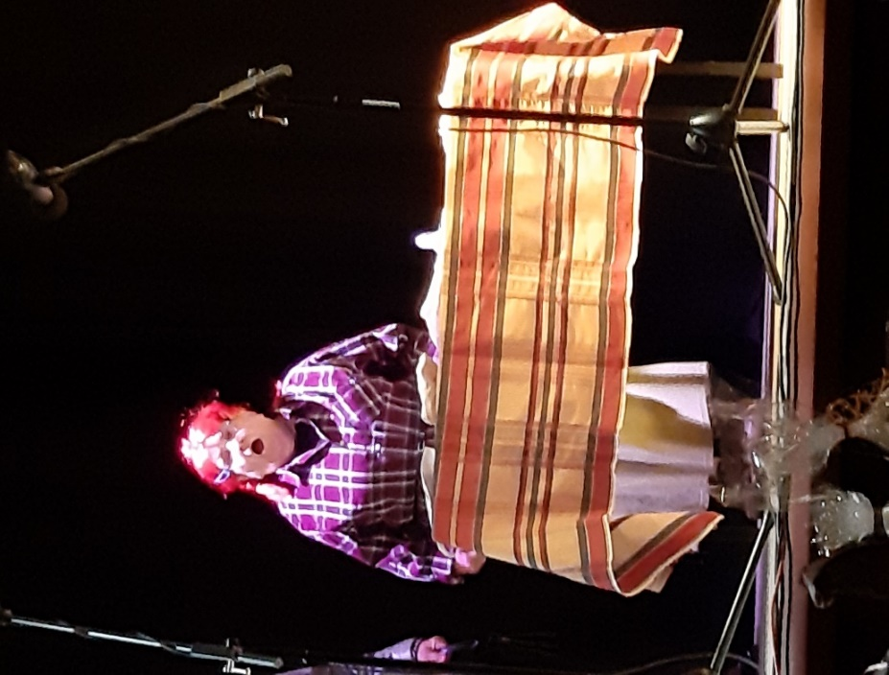
Het verslag gaat als volgt:
Wij zijn 14 mei, Janette Schiphuis met vriendin, Anita Jensema en ik Joke Piersma naar het concert van Veelerveen geweest. Was een erg leuke avond met zang van het koor en een mannenkoor uit Duitsland. Als klap op de vuurpijl werden wij verrast als bestuur met de verborgen acteertalenten van onze voorzitter en dirigent van het koor, onze Gerda. Alleen de opkomst al, slonzig gekleed, veel te grote kleren en een fel oranje pruik op. (zie foto hierboven) Zoals zij daar op het podium stond, zag je direct dat zij het buskruit niet had uitgevonden. Ze Speelde een dochter die voor het eerst naar een kostschool ging. Zo Komisch, wat een talent. Jammer dat u er niet bij was want, dit moet je zien!! Het was voor ons een zeer geslaagde avond.
Joke, Janette en Anita.
“19 juni 2022”
“Zing Zing” Korenfestival Veendam:
Georganisserd door Koorplein Nerderland en Kultuur loket.
Deze dag begon `s ochtends om 10.00 uur tot `s middags 16.30 uur in een doorlopend geheel. Een dag waarin van alles te doen/zien en vooral te horen was. 15 zangkoren namen deel, verdeeld over de hele dag en over ver-schillende zalen. Er waren workshops en tevens was er een paar keer tijd voor “maestro”. Een optreden van verschillende personen die wel eens graag wilden dirigeren. Wilfred Reneman was “jury” en gaf opbouwende aanwijzingen. Opening en sluiting werd gedaan door Liesbeth van Hoffen, waarna in beide gevallen het Zing Zing lied werd gerepeteerd door Wilfred Reneman en ten gehore gebracht. In 2023 is het Korenfestival te bezoeken en te beluisteren in de stad Groningen.
Gerda v.d. Molen

Groots concert van de Zwalkers
“13 oktober 2022”
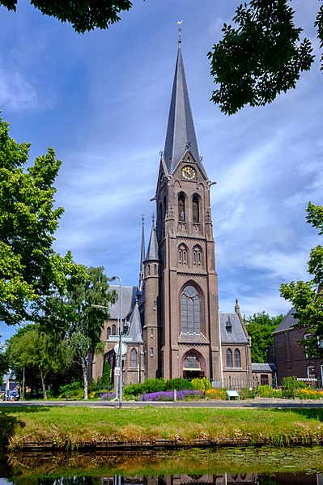
Op 13 oktober geeft het amusementskoor de Zwalkers uit Oude Pekela een groots opgezet concert in de Sint Willibrordskerk, de Rooms-Katholieke Kerk in Oude Pekela, adres: Feiko Clockstraat 228, waaraan onderstaande gezel-schappen hun medewerking zullen verlenen.
Deze gezelschappen zijn:
De Zwalkers, DES Veelerveen, Friends Blijham, hierna pauze, na de pauze gaat het verder met Stormwind Wedde, een Mysteriegast met 2 vocalisten en het organiserende Amusements-koor de Zwalkers, hierna volgt de sluiting met het gezamenlijk zingen van het Pekelder Volkslied.
En als extra kers op de taart zullen er in de pauze van dit concert een aantal jubilarissen van de Zwalkers worden gehuldigd. Welke jubilarissen ( leden ) dit zijn was bij de redactie nog niet bekent.
De opening van het concert zal worden verricht door Nelleke Buzeman.
“Twee jubilarissen”
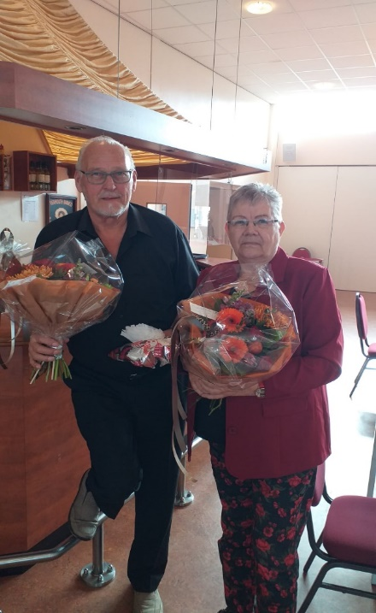
Niet alleen de aftredende penningmeester werd met een bloemetje verrast, ook ons bestuurslid joke Piersma werd met een bloemetje verrast daar zij maar liefst twintig jaar onafgebroken lid is van het bestuur van de bond van koren Groningen. Niet alleen een bloemetje maar ook een tinnen beeld van een zangeres en een mooie oorkonde werd haar door de voorzitter overhandigd waarbij zij de vraag kreeg of zij nog lang als bestuurslid aan zou willen blijven, waarop Joke antwoorde jazeker, wat haar een daverend applaus ople-verde van alle aanwezigen in de zaal. En wij als haar collega bestuurders zijn blij dat zij met haar kennis van zaken ons zal blijven verrassen. Joke bedankt en we hopen nog lang met elkaar als bestuur van de bond te kunnen functioneren.
Niek.
“Huldiging In Between”
Op 23 februari. Ging Lucas Mulder naar het gemengd koor “In Between” te Leek .Aan het begin van hun jaarvergadering werd mevrouw Hoffman uit Tolbert gehuldigd met een oorkonde, een speldje en een bloemetje voor haar 50-jarig lidmaatschap en kreeg mevrouw Drenth een bloemetje voor haar 25-jarig lidmaatschap. Dames, nogmaals van harte gefeliciteerd met uw jubilea en wij als bond hopen dat het koor nog lang van uw stem zal mogen genieten.
“Vocale c.q. Muzikale dag Winsum”
Zaterdag 23 april 2022 werd wederom de Vocale en Muzikale dag te Winsum gehouden. Deze dag werd ook dit jaar georganiseerd door de Christelijke Zangersbond, samen met pro-motie Winsum en muziekorganisatie KNMO. Een dag waarin Winsum bruist en bol staat van de muziek. In verschillende kerken en locaties wordt gezongen. De koren krijgen twee keer een kwartier de tijd om zich op een podium te presenteren. Ons bestuurslid Lucas Mulder was deze dag aanwezig namens de Bond van Koren Groningen.
“Blief Fit Zing Mit”
10 april 2022:
Blief Fit- Zing Mit bestond dit jaar 40 jaar. Hier werd, met een brunch bij van der Valk in Zuidbroek, op zondag 10 april 2022 bij stil gestaan. Na wat haken en ogen had iedereen een plekje kunnen bemachtigen. Lucas Mulder gaf, namens de bond van koren, acte de préséance. Janette en Gerda waren ook aanwezig maar zij zijn verbonden aan het koor. Hoewel oorkonde en koeken aanwezig waren, werd besloten deze, vanwege het vele lawaai, weer mee naar huis te nemen en alsnog op de volgende dag op de repetitie uit te rijken. Onze voorzitter van de bond heeft deze taak op zich genomen middels een verhaaltje over het ontstaan van het koor. Al met al, 1 huldiging van een koor = 2 middagen om op terug te kijken.

Bovenstaande drie verslagen zijn, wegens ziekte van de heer Mulder, geschreven door de voorzitter. Mocht ik iets of iemand vergeten zijn te vermelden, wilt u het mij dan even laten weten!. Met vriendelijke groet,
Gerda.
“Koornetwerk Nederland”
Verder met uw / je koor na coronatijd.
(let op: Corona is nog niet voorbij. Neem nog de nodige maatregelen in acht, ook wat betreft het co2 gehalte).
Nieuwe rituelen:
Elk koor kent zijn eigen rituelen. Handdrukken, omhelzen… dat soort dingen. Wellicht kan of wil een deel van de leden dat niet meer. Laat elkaar weten wat wel en niet op prijs wordt gesteld, om misverstanden te voorkomen. Bedenk vervangende begroetingen of af-scheidsgebaren waar iedereen mee kan leven.
Werving nieuwe leden:
Veel koren kregen te maken met veel leden verlies. Het werven van nieuwe leden is eigenlijk een hoofdstuk apart. Een blauwdruk voor een succesvolle aanpak is niet te geven. Jullie historie, woonplaats, repertoire, leef-tijdsopbouw en vele andere zaken vragen om maatwerk. Natuurlijk kun je – zoals bijna elke groep dat doet – roepen dat juist jullie “misschien wel het leukste koor van de regio zijn” en je vervolgens verbazen dat er toch niemand komt. Maar probeer eens een ori-ginele invalshoek te zoeken. Verplaats je in de mensen die jullie zoeken. Wat hebben zij aan jullie koor? Wat hebben jullie te bieden?
“Zing het van de daken”
Als je koor weer aan de slag gaat, zing het dan van de daken. Laat het weten in het plaatselijke huis-aan-huis blad of via de facebookgroep van je wijk of dorp. Maak reuring met filmpjes op Instagram of You Tube. Houd een concert met liederen die het publiek mee kan zingen, of zal herkennen. `Wees niet bang dat de liedjes er nog niet helemaal inzitten`. Iedereen zal er begrip voor hebben. Belangrijk is dat je laat zien en horen dat jullie er nog zijn. Zeker voor koren die weer starten na ledenverlies kan het bovendien een manier zijn om nieuwe zangers aan te trekken. Best kans dat er koren in jullie omgeving zijn opgeheven en dat jullie in beeld komen bij de alt of tenor die nu met de ziel onder de arm loopt.
“Zoek de samenwerking”
Organiseer en koorevent met andere koren in de omgeving of met andere clubs uit het ver-enigingsleven. Bundel de krachten om er een mooi evenement van te maken. Misschien kun je de horeca meekrijgen.
Koornetwerk Nederland in samenwerking met de Bond van Koren Groningen.

“Woensdag 3 augustus 2022”
Vandaag kreeg ik dit bericht binnen!
Beste mensen van het bestuur van de BVK.
Helaas moet ik u meedelen, dat Gemengd Koor in Between per 1 juli 2022 is opgeheven. Het leden aantal liep terug; we hadden geen tenoren meer en mede door de Coronacrisis liep de kwaliteit ook achteruit. Dit resulteerde weer in de opzegging van een aantal leden. Heel veel dank voor de prettige samenwerking al die jaren.
Ina Mulder.
Ik ben geschrokken van dit bericht. Het is ontzettend jammer dat dit mooie koor zich genoodzaakt ziet te stoppen door het verlies van een aantal leden. In Between is een koor wat zich in de vele jaren dat zij verbonden zijn aan onze bond zich vele malen heeft gemani-festeerd met geweldige concerten. Dit deden zij vaak met medewerking van mede koren uit de hele provincie Groningen. Ook in de tijd van de SAKO Groningen waar Mw. Ina Mulder met mij (Niek) in het bestuur zat heeft het koor In Between vele concerten en workshops mede georganiseerd en dit met veel succes. We zullen het koor inclusief het bestuur erg gaan missen en hopen voor de leden die nog graag willen blijven zingen dat zij snel onderdak bij een andere vereniging zullen vinden.
Let op!!
Bij deze de nieuwe email adressen voor de voorzitter, penningmeester en de secre-taris van de bond van koren Groningen. Deze adressen zijn per heden ingegaan.
Voorzitter: voorzitter@bondvankorengroningen.nl
Penningmeester:
penningmeester@bondvankorengroningen.nl
Secretaris:
secretaris@bondvankorengroningen.nl
Hiermee vervallen dus alle vorige email adressen van het dagelijks bestuur van de bond van koren Groningen.
Vervolg rechten en plichten van de voorzitter:
“Taken en verantwoordelijkheden”
Per organisatie zullen de precieze zaken van de voorzitter verschillend zijn. Meestal is het ech-ter wel zo dat van alle bestuursleden de voor-zitter het sterkst zichtbaar een leidinggevende functie heeft. Daarom hier een aantal begrip-pen toegespitst op het voorzitterschap. Deze zijn:
Inspireren, delegeren, coördineren, controle-ren, rapporteren en representeren.
Inspireren;
Anderen inspireren kan alleen door zelf te on-derzoeken, na te denken en visie te ontwik-kelen. Wat gebeurt er op het terrein waarop mijn organisatie actief is? Wat betekent dat in z`n algemeenheid en in het bijzonder voor ons werk. Hobbelen we voort langs gebaande wegen of zijn er nog andere manieren om ons doel te bereiken? Hoe pakken verwante orga-nisaties het werk aan? Een voorzitter die regelmatig met dergelijke vragen bezig is blijft zich in haar denken ontwikkelen. Als zij ver-volgens voldoende zelfvertrouwen heeft om ook te vertellen over wat zij ziet en bedenkt zal dat anderen inspireren. Dat vertellen kan op vele plaatsen en manieren: tijdens vergade-ringen, in de wandelgangen of op een brain-storm-avond over bijvoorbeeld nieuw beleid. Inspireren houd vooral in: anderen op ideeën brengen waar ze weer op voort kunnen borduren: nieuwe perspectieven laten zien. Het betekent nadrukkelijk niet dat anderen kunnen ophouden met denken omdat de voor-zitter dat voor ze doet.
Delegeren; TAKEN OVERDRAGEN!
Om goed te kunnen delegeren is het nodig om anderen te vertrouwen. Je moet immers iets uit handen geven. Daarnaast is overzicht be-langrijk. Als niet gezien wordt dat er bepaalde taken liggen, valt er weinig te delegeren. En als niet gezien wordt wie geschikt is om die taken uit te voeren, lijkt er niemand te zijn om aan te delegeren. Delegeren begint dus bij veel aan-dacht voor wat en door wie. Bij de antwoorden op die vragen horen natuurlijk behoorlijke argumenten: waarom is die taak belangrijk om op te pakken en waarom juist is An daar zo geschikt voor? Waarom zou het beter zijn op die klus een commissie te zetten dan er een persoon voor te vragen? Iemand die goed kan delegeren ziet het werk en ziet de mensen. Een slechte delegeerder probeert hoofzakelijk “anderen voor zich te laten lopen”.
Coördineren;
Zorgen dat de activiteiten van alle betrok-kenen goed op elkaar afgestemd zijn. Dat is vooral een kwestie van planning. Als er vijf personen of commissies samen een taart willen bakken kan dat goed gaan door er voor te zor-gen dat de vijf op het zelfde moment in het zelfde gebouw zijn. Maar als de vijf elkaar wei-nig zien en de taart moet er toch komen, dan is er iemand nodig die er voor zorgt dat ieder op het juiste moment komt, het juiste ingrediënt meebrengt en de juiste handeling verricht. Als die coördinatie zorgvuldig gebeurt kan ook op zo`n manier de taart uitstekend slagen.
Zorgvuldig coördineren lukt alleen als er contact is: de voorzitter kan regelmatig komen kijken en informeren hoe het bakken verloopt. Zij kan met de vijf ook afspreken dat zij haar op de hoogte houden. Daarbij is dan wel belangrijk dat nauwkeurig wordt afgesproken wie dat doet en op welk tijdstip. Het is ook nog mo-gelijk dat zij er alleen voor zorgt dat de vijf elkaar op het juiste moment spreken en infor-meren. Hoe dan ook: communicatie is nodig . Wat opgaat voor een taart bakken gaat ook op voor andere doelen die bereikt moeten wor-den. Coördineren is heel moeilijk voor iemand die niet in stappen kan denken. Het bakken van een taart bestaat uit een reeks kleine werkjes, net als veel andere klussen. Het gaat er om dat die deelklusjes qua inhoud, aanpak en moment van uitvoering op elkaar aansluiten. Goed coördineren is onmogelijk zonder werkelijke belangstelling voor mensen en de manier waa-rop ze bezig zijn in hun werk. Een voorzitter die geen inzicht heeft in deeltaken en die communicatieve vaardigheden en belangstel-ling mist, kan de coördinatietaak beter delege-ren.
Tot zo ver de taak van een voorzitter. Het vervolg komt met de eerstvolgende Intermezzo die vermoedelijk tegen het najaar zal uitkomen.
De redactie en alle bestuursleden wensen u voor de rest van het jaar nog fijne zanguit-voeringen en hopen dat alle koorleden en hun familie gespaart mogen worden voor een mogelijke volgende corona pandemie.

Tot slot; dit zijn de huidige bestuursleden van de bond van koren Groningen!
Gerda v.d. Molen: voorzitter
Gerrit Vogd: secretaris
Anita Jensema: penningmeester
Joke Piersma: bestuurslid
Lucas Mulder: bestuurslid
Niek v. Woerkom: bestuurslid
Janet Schiphuis: bestuurslid
Anita Jensema: webmaster

Tot Ziens en horens in de volgende Intermezzo!!

